Всероссийская олимпиада по физике 2018-2019 учебный год
Школьный этап

- класс.
Все задания оцениваются в 10 баллов.
Ответы должны быть подробными и снабжены пояснениями и рисунками

№1. Атмосферные осадки измеряются толщиной слоя выпавшей воды в миллиметрах. Сколько литров воды выльется за 15 минут на 5 м² поверхности земли, если за час ливня выпало 4 мм осадков?
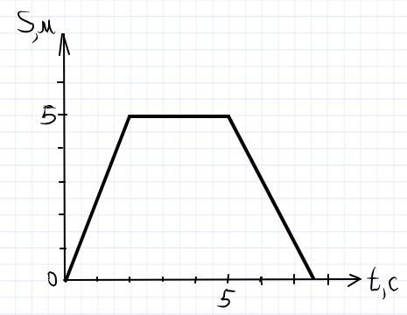
- 2. Муравьишка выбежал из муравейника и побежал к ближайшей сосне со скоростью v1. Около дерева муравьишка потратил несколько секунд на поиски подходящей хвоинки. Обратно в муравейник он возвращался с добычей со скоростью v2. На рисунке изображен график движения муравьишки. Определите скорости v1, v2 и среднюю скорость движения.

№3. В блюдце налито 18 г воды. Известно, что в 3 г воды содержится 10²³ молекул, а за одну секунду с поверхности испаряется 5×10¹⁹ молекул. Через какое время из блюдца испарится вся вода? Ответ выразить в часах и минутах. Считать, что скорость испарения является постоянной.

Всероссийская олимпиада по физике 2018-2019 учебный год
Школьный этап
- класс.

Все задания оцениваются в 10 баллов.
Ответы должны быть подробными и снабжены пояснениями и рисунками
№1. Атмосферные осадки измеряются толщиной слоя выпавшей воды в миллиметрах. Сколько литров воды выльется за 15 минут на 5 м² поверхности земли, если за час ливня выпало 4 мм осадков?

- 2. Муравьишка выбежал из муравейника и побежал к ближайшей сосне со скоростью v1. Около дерева муравьишка потратил несколько секунд на поиски подходящей хвоинки. Обратно в муравейник он возвращался с добычей со скоростью v2. На рисунке изображен график движения муравьишки. Определите скорости v1, v2 и среднюю скорость движения.

№3. В блюдце налито 18 г воды. Известно, что в 3 г воды содержится 10²³ молекул, а за одну секунду с поверхности испаряется 5×10¹⁹ молекул. Через какое время из блюдца испарится вся вода? Ответ выразить в часах и минутах. Считать, что скорость испарения является постоянной.

Всероссийская олимпиада по физике 2018-2019 учебный год

Школьный этап
- класс.
Все задания оцениваются в 10 баллов.
Ответы должны быть подробными и снабжены пояснениями и рисунками
№1. В полый латунный куб через очень маленькое отверстие залили керосин. Определите давление куба с керосином на опору. Полная площадь наружной боковой поверхности куба 216 см², толщина стенок 2 мм. Плотность латуни 8600 кг/м³, плотность керосина 800 кг/м³.
№2. Путешественник первую треть пути проехал на повозке со средней скоростью 30 км/ч. Половину оставшегося времени он шел пешком со скоростью 5 км/ч, а последние 45 км проехал на лошади со скоростью 15 км/ч. Определите путь, проделанный путешественником, и его среднюю скорость.
№3. В глубоком сосуде с соленой водой плавает ледяной кубик, погрузившись на 8 см. Сторона кубика равна 10 см. Определите плотность соленой воды. Плотность льда 0,9 г/см³.

№4. В блюдце налито 10,8 г воды. Известно, что в 3 г воды содержится 10²³ молекул, а за одну секунду с поверхности испаряется 10¹⁹ молекул. Через какое время из блюдца испарится вся вода? Ответ выразить в часах, округлив до целых. Считать, что скорость испарения является постоянной.

Всероссийская олимпиада по физике 2018-2019 учебный год
Школьный этап
- класс.
Все задания оцениваются в 10 баллов.

Ответы должны быть подробными и снабжены пояснениями и рисунками
№1. В полый латунный куб через очень маленькое отверстие залили керосин. Определите давление куба с керосином на опору. Полная площадь наружной боковой поверхности куба 216 см², толщина стенок 2 мм. Плотность латуни 8600 кг/м³, плотность керосина 800 кг/м³.

№2. Путешественник первую треть пути проехал на повозке со средней скоростью 30 км/ч. Половину оставшегося времени он шел пешком со скоростью 5 км/ч, а последние 45 км проехал на лошади со скоростью 15 км/ч. Определите путь, проделанный путешественником, и его среднюю скорость.
№3. В глубоком сосуде с соленой водой плавает ледяной кубик, погрузившись на 8 см. Сторона кубика равна 10 см. Определите плотность соленой воды. Плотность льда 0,9 г/см³.

№4. В блюдце налито 10,8 г воды. Известно, что в 3 г воды содержится 10²³ молекул, а за одну секунду с поверхности испаряется 10¹⁹ молекул. Через какое время из блюдца испарится вся вода? Ответ выразить в часах, округлив до целых. Считать, что скорость испарения является постоянной.

Всероссийская олимпиада по физике 2018-2019 учебный год
Школьный этап
- класс.
Все задания оцениваются в 10 баллов.
Ответы должны быть подробными и снабжены пояснениями и рисунками

№1. В калориметр положили мокрый снег объемом V=1 л и массой M= 930 г. Сколько теплоты потребуется для того, чтобы нагреть содержимое калориметра до 100 ⁰С? Удельная теплоем-кость воды 4200 Дж/кг^{о}С, удельная теплота плавления льда 330 кДж/кг.

№2. Потенциометр намотан на каркас диаметром D = 1,5см и содержит N = 100 витков провода из нихрома. Потенциометр подключили к источнику тока напряжением U = 12 В. Ползунок по-тенциометра замкнут на 50-ом витке. На сколько изменится ток через лампочку при смещении ползунка на 5 витков в право, если сопротивление лампочки Rл = 20 Ом.
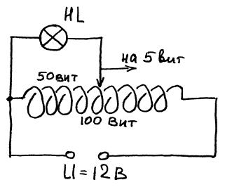

№3. Решил Леший навестить Кикимору болотную и отправился к ней в гости. Вначале он 1 час 15 минут шел по лесу со скоростью v1 = 2 м/с, потом 6 км по лугу и последние 3 км – по боло-ту. Известно, что по лугу Леший передвигается в 3 раза быстрее, чем по болоту. Средняя ско-рость Лешего на всем пути составила 4,5 км/ч. Определите, с какой скоростью (в м/с) Леший двигался по болоту.
№4. На одном конце невесомого стержня длиной 20 см закреплен шарик из свинца, на другом – шарик из алюминия. Стержень подвешен за середину на нерастяжимой нити, и находится в го-ризонтальном равновесии в воде. В какую сторону и на какое расстояние нужно будет сдвинуть алюминиевый шарик для сохранения равновесия в воздухе? Плотность свинца ρ1=11300 кг/м³ ,алюминия ρ2=2700 кг/м³, воды ρ=1000 кг/м ³ .
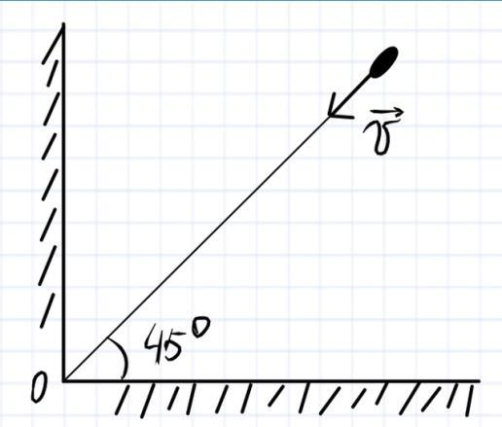

№5. Два плоских зеркала расположены под прямым уг-лом друг к другу. По биссектрисе прямого угла к точке

- ползет муха со скоростью  (см. рис). Постройте все изображения мухи в зеркалах. С какой скоростью отно-сительно точки О двигаются изображения мухи?

Всероссийская олимпиада по физике
2018-2019 учебный год
школьный этап
10 класс.
Все задания оцениваются в 10 баллов.Ответы должны быть подробными и снабжены пояснениями и рисунками
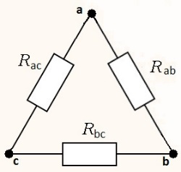
№ 1.Камень, брошенный горизонтально с высоты 7,2 м, упал на землю на расстоянии L от места бросания. Если бросить камень с этой же начальной скоростью под углом α=45º к горизонту, то он упадет на то же место. Найдите начальную скорость камняv_{0.}
№ 2.В сосуд налили некоторое количество керосина и нагрели его до температуры t₁. Затем в керосин опускают свинцовый кубик, нагретый до температуры t₀=20°C, в итоге устанавливается температура t₂=60°C. Затем в сосуд опустили еще один кубик с температурой t₀=20°C и установилась температура t₃=50°C. Найдите t₁.
№3.Цепь состоит из трех резисторов R _{ас} = R_{ab} = 2R_{bc}. При подключении источника тока к точкам c и b общее сопротивление цепи равно 1,6 Ом. Определите сопротивления резисторов. Каким станет общее сопротивление цепи, если источник тока подключить к точкам a и c?
№4. С вершины ледяной горки высотой h = 5 м съезжает небольшая шайба и попадает на горизонтальную асфальтовую дорогу. Коэффициент трения шайбы об асфальт равен μ = 0,8. Найдите скорость шайбы у основания горки. На каком расстоянии от горки остановится шайба?
№5.На плите стоит кипящий чайник. Из носика чайника, площадью 4 см², выходит струя пара. Определите скорость течения пара, если мощность плитки 1 кВт. Удельная теплота парообразования воды 2,3 МДж/кг, плотность пара 0,6 кг/м³.

Всероссийская олимпиада по физике
2018-2019 учебный год
школьный этап
10 класс.
Все задания оцениваются в 10 баллов.Ответы должны быть подробными и снабжены пояснениями и рисунками
№ 1. Камень, брошенный горизонтально с высоты 7,2 м, упал на землю на расстоянии L от места бросания. Если бросить камень с этой же начальной скоростью под углом α=45º к горизонту, то он упадет на то же место. Найдите начальную скорость камня v_{0.}
№ 2.В сосуд налили некоторое количество керосина и нагрели его до температуры t₁. Затем в керосин опускают свинцовый кубик, нагретый до температуры t₀=20°C, в итоге устанавливается температура t₂ = 60°C. Затем в сосуд опустили еще один кубик с температурой t₀ = 20°C и установилась температура t₃ = 50°C. Найдите t₁.
№3. Цепь состоит из трех резисторов R _{ас} = R_{ab} = 2R_{bc}. При подключении источника тока к точкам c и b общее сопротивление цепи равно 1,6 Ом. Определите сопротивления резисторов. Каким станет общее сопротивление цепи, если источник тока подключить к точкам a и c?
№4. С вершины ледяной горки высотой h = 5 м съезжает небольшая шайба и попадает на горизонтальную асфальтовую дорогу. Коэффициент трения шайбы об асфальт равен μ = 0,8. Найдите скорость шайбы у основания горки. На каком расстоянии от горки остановится шайба?
№5. На плите стоит кипящий чайник. Из носика чайника, площадью 4 см², выходит струя пара. Определите скорость течения пара, если мощность плитки 1 кВт. Удельная теплота парообразования воды 2,3 МДж/кг, плотность пара 0,6 кг/м³.

Всероссийская олимпиада по физике 2018-2019 учебный год
Школьный этап
11 класс.
Все задания оцениваются в 10 баллов.

Ответы должны быть подробными и снабжены пояснениями и рисунками

№1. На горизонтальной поверхности лежит равномерно заряженное кольцо. Заряд кольца +Q, радиус кольцо R. Над центром кольца, на расстоянии r от него, висит маленький легкий шарик с зарядом +q. Определите массу шарика.
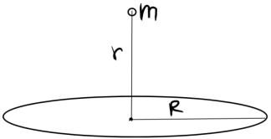

- 2. На рисунке изображен участок электрической цепи. Напряжение на зажимах участка постоянно и равно 44 В. Если ключи К1 и К2 разомкнуты, то через участок протекает ток силой 2 А. Если К1 и К2 замкнуты, то сила тока становится 5,5 А. Если К1 разомкнуть, а К2 замкнуть, ток равен 2,2 А. Найдите сопротивления резисторов R1, R2, R3. Какой ток пройдет по участку, если К1 замкнуть, а К2 разомкнуть?
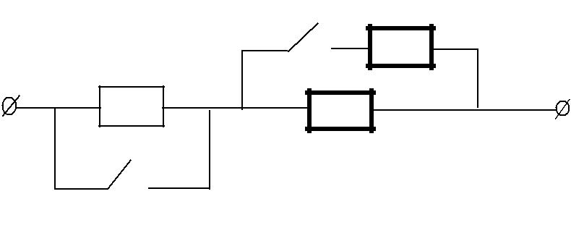

№3. Чтобы остудить горячий чай массой 250 г, в него положили кубик льда объемом 5 см³. Начальная температура чая t1 = 90^{о}С, льда tл = -10^{о}С. Определите температуру чая после установления теплового равновесия? Удельная теплоемкость воды 4200 Дж/кг^{о}С , льда 2100 Дж/кг^{о}С, удельная теплота плавления льда 330 кДж/кг, плотность льда 0,9 г/см³.

№4. Маленькая шайба массой m скользит без трения по горизонтальной поверхности со скоростью  = 1,2 м/с и заезжает на незакрепленную горку массой 5m. На какую максимальную высоту поднимется шайба по горке? С какой скоростью будет двигаться горка в этот момент?

№5. В толстостенном стальном цилиндре объёмом V = 10 л находится водород и кислород общей массой 34 г при температуре T1=273 К и давлении 450 кПа. В цилиндре происходит взрыв, и водород соединяется с кислородом. Во сколько раз изменится давление, если после окончания реакции в цилиндре установилось температура T2 = 373 К?

